Учреждение образования
«Гомельский государственный колледж железнодорожного транспорта Белорусской железной дороги»

Обсуждено и одобрено  на заседании цикловой комиссии  «Организация перевозок»  Протокол № 1  от «30» августа 2012 г.  Председатель___________ Д.Ф. Жлоба | УТВЕРЖДАЮ  Заместитель директора по УР  ____________ Е.В.Удодова  «____» _____________2012 г.

УПРАВЛЕНИЕ ЭКСПЛУАТАЦИОННОЙ РАБОТОЙ

Методические рекомендации
по изучению учебной дисциплины,
задания для домашней контрольной работы
и рекомендации по её выполнению
для учащихся заочной формы обучения 6 курса, группы Д-6

Специальность 2-44 01 03 Организация перевозок и управление на
железнодорожном транспорте
Специализация 2-44 01 03 32 Управление движением на железнодорожном
транспорте

г. Гомель
2012 г.

Автор Радюк Валентина Владимировна, преподаватель Учреждения образования «Гомельский государственный колледж железнодорожного транспорта Белорусской железной дороги»

Разработано на основе учебной программы

дисциплины Управление эксплуатационной работой,

утвержденной директором колледжа, 2012 год

ПОЯСНИТЕЛЬНАЯ ЗАПИСКА

Дисциплина «Управление эксплуатационной работой» предусматривает изучение оперативного планирования и управления эксплуатационной работы структурных подразделений Белорусской железной дороги, диспетчерского руководства движением поездов, анализа эксплуатационной работы железной дороги.
Основная задача всех железнодорожников - обеспечить своевременную перевозку грузов и пассажиров, высокую и экономическую эффективность работы Белорусской железной дороги, улучшение использования подвижного состава, машин и механизмов, внедрение достижений технического прогресса и прогрессивных технологий, повышение безопасности движения, улучшение экологии. Сегодня на железных дорогах проводятся меры по повышению скоростей движения грузовых и пассажирских поездов, разработке и внедрению новых автоматизированных систем управления технологическими процессами, региональных диспетчерских центров управления, созданию автоматизированных рабочих мест (АРМ). Умение работать в этих условиях требует глубоких знаний, высокого чувства ответственности и инициативы.
Дисциплина «Управление эксплуатационной работой» тесно связана с дисциплинами «Управление движением на железнодорожном транспорте», «Автоматизированные системы управления железнодорожным транспортом», «Техническая эксплуатация железных дорог и безопасность движения».
Для лучшего усвоения материала и закрепления знаний программа предусматривает практические работы, которые выполняются после изучения соответствующей темы.
Учебным планом по дисциплине предусмотрена одна обязательная контрольная работа продолжительностью один учебный час.
В результате изучения дисциплины учащиеся
должны знать
на уровне представления:
цели и задачи дисциплины;
общие требования к управлению эксплуатационной работой, требования к специалисту по организации перевозок и управлению эксплуатационной работой;
перспективы развития систем управления эксплуатационной работой на отечественном железнодорожном транспорте и в странах СНГ;
передовые методы управления эксплуатационной работой;

на уровне понимания:
методы и средства интенсификации пропускной способности;
задачи и формы управления процессами перевозок, виды технических норм;
виды оперативных планов, порядок и сроки их разработки, методы оперативного регулирования перевозочного процесса;
структуру диспетчерской системы, обязанности диспетчерского персонала;
показатели использования поездных локомотивов;
количественные и качественные показатели работы отделений Белорусской железной дороги;
график исполненного движения, способы диспетчерского регулирования поездов;
порядок разработки и реализации сменно-суточных планов;
задачи и виды анализа эксплуатационной работы;
должны уметь:
вести график исполненного движения поездов на однопутных и двухпутных участках;
выполнять способы диспетчерского регулирования движения поездов;
рассчитывать и анализировать показатели исполненного графика движения поездов;
анализировать количественные и качественные показатели эксплуатационной работы железной дороги, показатели использования поездных локомотивов.

ПРИМЕРНЫЙ ТЕМАТИЧЕСКИЙ ПЛАН

Раздел, тема | Количество учебных часов |  |  |  |  | Время на самостоятельную работу учащихся  (часов)
Раздел, тема | Всего |  | В том числе |  |  | Время на самостоятельную работу учащихся  (часов)
Раздел, тема | Для дневной формы обучения | Для заочной формы | На  обзорные занятия | На практи- ческие занятия | На практи-ческие работы | Время на самостоятельную работу учащихся  (часов)
Введение | 1 | 1 | 1
1. Оперативное планирование эксплуатационной работой структурных подразделений Белорусской железной дороги | 7 | 1 | 1 |  |  | 6
2. Диспетчерское руководство движением поездов | 16 | 6 | 2 |  | 4 | 10
Практическая работа № 1  Ведение графика исполненного движения поездов на однопутных участках |  |  |  |  | 2
Практическая работа № 2  Ведение графика исполненного движения поездов на двухпутных участках |  |  |  |  | 2
Практическая работа № 3
Расчет показателей исполненного графика движения поездов, их анализ
3. Анализ эксплуатационной работы железной дороги | 11 | 1 | 1 |  |  | 10+1
Практическая работа № 4
Анализ количественных показателей эксплуатационной работы железной дороги
Практическая работа № 5
Анализ качественных показателей эксплуатационной работы железной дороги
Практическая работа № 6
Анализ показателей использования поездных локомотивов
Обязательная контрольная работа | 1 | 1 | 1
Анализ обязательной контрольной работы |  | 1 | 1
Итого | 36 | 10 | 6 |  | 4 | 26

СОДЕРЖАНИЕ ПРОГРАММЫ
И РЕКОМЕНДАЦИИ ПО ИЗУЧЕНИЮ ДИСЦИПЛИНЫ
Введение
Задачи эксплуатации железных дорог. Современные психологические технологии управления оперативным персоналом.
[1,c.8…13]

Раздел 1. Оперативное планирование эксплуатационной работой структурных подразделений Белорусской железной дороги
Основные положения оперативного планирования эксплуатационной работы. Исходные данные для разработки оперативного плана. Разработка и реализация сменно-суточных планов. Методика разработки показателей сменно-суточного плана эксплуатационной работы. Методы оперативного управления перевозочного процесса (формирование пропускной и перерабатывающей способности, регулирование вагонного парка, вагонопотоков, погрузки, выгрузки, парка локомотивов, бригад). Особое внимание обратить на разработку сменно-суточных планов и методы оперативного управления перевозочного процесса.
[1,c.301…306]

Раздел 2. Диспетчерское руководство движением поездов
Традиционная структура диспетчерской системы управления перевозочным процессом. Задачи, права и обязанности поездного диспетчера. Оборудование рабочего места.
График исполненного движения. Оперативное руководство эксплуатационной работой на сетевом, дорожном, отделенческом уровне. Диспетчерское руководство работой участка, в т. ч. на участках с ДЦ. Развоз местного груза. Функциональный состав АДДУ и его информационное обеспечение. Способы диспетчерского регулирования поездов. Особенности регулирования соединённых поездов на электрифицированных участках. Обеспечение поездов локомотивами и бригадами. Контроль использования локомотивов, соблюдения норм труда и отдыха локомотивных бригад, условий безопасности движения на участке.
Организация пропуска поездов в период «окна», предоставляемого для строительных и ремонтных работ и технологического «окна» для выполнения работ по текущему содержанию устройств. Обеспечение безопасности движения при производстве путевых и ремонтных работ на участке. Передовые методы и приёмы диспетчерского руководства.
Особое внимание обратить на обеспечение безопасности движения ДНЦ при нарушении нормальной работы устройств СЦБ и связи на диспетчерском участке.
Методические принципы к централизации диспетчерского управления. Основные положения по обеспечению функционирования ЦУП.
[1,c.306…315]

Раздел 3. Анализ эксплуатационной работы железной дороги
Задачи и виды анализа эксплуатационной работы, процесса перевозок, поездного положения на участках, станциях, отделениях дороги. Оперативный анализ работы отделения дороги. Исходные данные для анализа. Анализ состояния безопасности движения и производственной дисциплины. Анализ выполнения технических норм работы отделения дороги. Особое внимание обратить на анализ выполнения графика движения и плана формирования.
[1,c.315…328]

МЕТОДИЧЕСКИЕ РЕКОМЕНДАЦИИ
ПО ВЫПОЛНЕНИЮ И ОФОРМЛЕНИЮ ДОМАШНЕЙ КОНТРОЛЬНОЙ РАБОТЫ
Настоящие методические указания предназначены для помощи учащимся заочно отделения специальности 2-44 01 03 «Организация перевозок и управление на железнодорожном транспорте» при выполнении ими домашней контрольной работы и для закрепления теоретического материала по дисциплине «Управление эксплуатационной работой».
Учащимся заочной формы обучения 6 курса предлагается к самостоятельному выполнению одна контрольная работа.
Контрольная работа на тему «Решение задач по применению способов диспетчерского регулирования» состоит из заданий:
1. Составить фрагменты непараллельных графиков движения поездов для однопутного участка А-Е и двухпутного участка К-П на период с 0 до 4 часов.
2. Составить фрагменты графиков исполненного движения поездов для однопутного участка А-Е и двухпутного участка К-П на период с 0 до 4 часов при опоздании поезда региональных линий бизнес класса.
3. Описать способы диспетчерского регулирования, используемые поездным диспетчером, для восстановления движения поездов по графику для однопутного и двухпутного участков.
Вариант контрольной работы учащиеся определяют по двум последним цифрам зачетной книжки. Учебный шифр берется из таблицы вариантов. Например, в зачетной книжке учащегося последние две цифры 25 (вариант 25), тогда учебный шифр для выполнения контрольной работы будет 2135411. В зависимости от учебного шифра учащийся определяет из таблицы исходные данные для выполнения контрольной работы.
Работа, выполненная не по своему варианту, не проверяется.
По работе, которая сдана не в установленные сроки, проводится собеседование.
При получении за выполнение домашней контрольной работы отметки «не зачтено», работа выполняется заново с учетом всех замечаний.
Учащийся, не получивший зачет по домашней контрольной работе
к обязательной контрольной работе не допускается.

Домашняя контрольная работа выполняется как техническая документация согласно ГОСТ 2.105-95 «Общие требования к текстовым документам» на формате А4 и оформляется согласно ГОСТ 2.301-68 «Форматы» и ГОСТ 2.104-68 «Основные надписи» с рамкой и основной надписью на первом (заглавном) листе по форме 2, на последующих листах - по форме 2а.
Домашняя контрольная работа может выполняться:
- рукописным (чертежным) шрифтом по ГОСТ 2.304-81 «Шрифты чертежные» (близким к стандартному) с высотой букв и цифр не менее 2,5 мм черными чернилами, пастой или тушью;
- с применением печатающих и графических устройств ЭВМ (ГОСТ 2.004-88 «Общие требования к выполнению конструкторских и технологических документов на печатающих и графических устройствах ЭВМ») в редакторе Word, шрифтом Times New Roman. Размер шрифта - 14 pt.
В текстовые документы, выполненные машинописным способом или с помощью ЭВМ, можно вписывать рукописным шрифтом отдельные слова, формулы, условные знаки, а также выполнять иллюстрации, таблицы черными чернилами, пастой или тушью.
Расстояние от рамки формата до границ текста в начале строк – не менее 5 мм и в конце строк – не менее 3 мм. Расстояние от верхней или нижней строки текста до верхней или нижней рамки должно быть не менее 10 мм.
Абзацы в тексте начинают отступом, равным 15-17 мм (два интервала).
Опечатки, описки и графические неточности, обнаруженные в процессе выполнения домашней контрольной работы, допускается исправлять корректором с внесением нового текста черными чернилами, пастой или тушью рукописным способом. Помарки и следы не полностью удаленного текста не допускаются.
Заголовки в тексте следует печатать с ПРОПИСНОЙ буквы без точки в конце, не подчеркивая. Переносы слов в заголовках текста, в наименовании таблиц, иллюстраций и приложений не допускаются. Если заголовок состоит из двух предложений, предложения разделяют точкой, после последнего предложения точка не ставится. В документах, выполненных с применением ЭВМ заголовки разделов (заголовки подразделов), раздел «СПИСОК ИСПОЛЬЗОВАННЫХ ИСТОЧНИКОВ» записываются симметрично тексту с прописной буквы и выделяют жирным шрифтом (14 pt).
Иллюстрации (эскизы, схемы и т. п.), применяемые для пояснения излагаемого текста, располагают непосредственно после текста или на следующей странице, а при необходимости – в приложении документа. Отступ иллюстрации от текста должен составлять 16 мм (два интервала). Иллюстрации следует обозначать словом «Рисунок» и нумеровать арабскими цифрами сквозной нумерацией. Слово «Рисунок» и его номер располагаются по середине под иллюстрацией и оформляют при выполнении документа на ЭВМ жирным уменьшенным размером шрифта (12 pt). Иллюстрации, при необходимости, могут иметь наименование и поясняющие данные. Слово «Рисунок» и наименование иллюстрации разделяются тире и помещаются после поясняющих данных. Поясняющие данные оформляются уменьшенным размером шрифта (12 pt). Поясняющие данные и наименование иллюстраций должны располагаться на одной странице с иллюстрацией. Если поясняющие данные нельзя расположить на одной странице с иллюстрацией, то их содержание следует приводить в тексте, а не под иллюстрацией.

Домашняя контрольная работа имеет следующую структуру:
- титульный лист;
- перечень заданий;
- тексты ответы;
- список использованных источников;
- приложения (при необходимости).
Титульный лист домашней контрольной работы выполняется в соответствии с приложением А. На титульном листе указывается в виде шифра номер контрольной работы и вариант задания.

Пример: КР.00.15.45.2012
где 01 – номер контрольной работы;
15 – номер учащегося по учебному журналу;
45 –номер варианта для определения учебного шифра
( две последние цифры зачетной книжки)
2012 – год выполнения работы.

Если графиком учебного процесса по дисциплине предполагается выполнение одной домашней контрольной работы, то номер контрольной работы записывается шифром 00.
На втором листе контрольной работы указываются содержание с перечнем заданий (см. приложение Б). На последнем листе контрольной работы следует представить перечень использованных источников.
Все листы контрольной работы должны быть оформлены основной надписью в соответствии методическими рекомендациями и пронумерованы.
Ответ на каждое задание контрольной работы начинается с нового листа. При этом в виде заголовка переписывается тема задания.

Пример:
1 ОСТАВЛЕНИЕ ФРАГМЕНТА НЕПАРАЛЛЕЛЬНОГО ГРАФИКА ДВИЖЕНИЯ ПОЕЗДОВ ДЛЯ ОДНОПУТНОГО УЧАСТКА А-Е И ДВУХПУТНОГО УЧАСТКА К-П НА ПЕРИОД С 0 ДО 4 ЧАСОВ
(шрифт заголовка – 14 pt, жирный, ПРОПИСНЫМ шрифтом).

Решения заданий домашней контрольной работы должны быть полными по существу и краткими по форме, логически последовательно выстроены. При изложении текста необходимо соблюдать единую терминологию и обозначения в соответствии с действующими ГОСТами, ЕСТК и ЕСКД. В тексте допускаются сокращения только принятые в технической терминологии (Пример: ДНЦ, ГДП, ЕДЦУ, АБ, ПАБ и т.д.).
При получении за выполнение домашней контрольной работы отметки «не зачтено», работа выполняется заново с учетом всех замечаний.
Для выполнения домашней контрольной работы рекомендуется использовать техническую литературу и документацию.

ИСХОДНЫЕ ДАННЫЕ ДЛЯ ВЫПОЛНЕНИЯ ДОМАШНЕЙ КОНТРОЛЬНОЙ РАБОТЫ

1. Схема однопутного участка А-Е
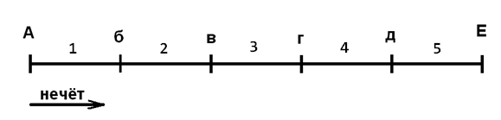
Рисунок 1

2. Схема двухпутного участка К-П
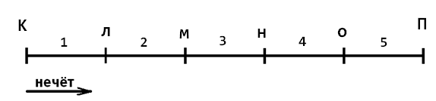
Рисунок 2

3. Перегонные времена хода грузовых поездов, время отправления поезда региональных линий бизнес класса чётного направления с начальной станции участка и величина сокращения времени его опоздания на участке приведены в таблице 1

Таблица 1
Цифра учебного шифра | Время хода грузового поезда по перегону, мин |  |  |  |  |  |  |  |  |  | Время отправле  ния поезда региональ-ных линий бизнес класса  четного направления | Сокраще  ние времени опозда  ния поезда на участке,  мин
Цифра учебного шифра | 1 |  | 2 |  | 3 |  | 4 |  | 5 |  |  | Сокраще  ние времени опозда  ния поезда на участке,  мин
Цифра учебного шифра | чёт | неч | чёт | неч | чёт | неч | чёт | неч | чёт | неч |  | Сокраще  ние времени опозда  ния поезда на участке,  мин
1 | 12 | 10 | 16 | 13 | 11 | 13 | 15 | 16 | 15 | 13 | 1-10 | 10
2 | 18 | 15 | 14 | 15 | 13 | 16 | 18 | 15 | 19 | 18 | 0-50 | 12
3 | 14 | 17 | 18 | 19 | 15 | 13 | 12 | 14 | 10 | 11 | 0-30 | 14
4 | 19 | 18 | 10 | 12 | 19 | 18 | 16 | 13 | 12 | 14 | 0-10 | 11
5 | 16 | 14 | 12 | 14 | 12 | 13 | 10 | 12 | 16 | 15 | 0-40 | 13

Примечание: для поезда региональных линий бизнес класса все времена хода принимаются с коэффициентом 0,85.

4. Однопутный участок А-Е оборудован автоматической блокировкой, а двухпутный участок К-П -полуавтоматической блокировкой.
5. Опоздание чётного поезда региональных линий бизнес класса по начальной станции участка составляет 30 мин.
6. Для всех станций станционные интервалы принять равными: скрещения - 1 мин, неодновременного прибытия - 3 мин, попутного следования - 2 мин, а интервал между поездами в пакете при автоблокировке - 10 мин. Время на разгон или замедление -1 мин.

ТРЕБУЕТСЯ:
1. Составить фрагменты непараллельного графика движения поездов для однопутного участка А-Е и двухпутного участка К-П на период с 0 до 4 часов.
2. Составить фрагменты графика исполненного движения поездов для однопутного участка А-Е и двухпутного участка К-П на период с 0 до 4 часов при опоздании поезда региональных линий бизнес класса.
3. Описать способы диспетчерского регулирования, используемые поездным диспетчером для восстановления движения поездов по графику для однопутного и двухпутного участков.

ПОРЯДОК ВЫПОЛНЕНИЯ РАБОТЫ

Общие сведения о диспетчерском регулировании движения поездов
Система диспетчерского руководства движением заключается в единоличном оперативном руководстве специально выделенным работником (диспетчером) всей эксплуатационной работой на определённом участке железной дороги.
В соответствии с Правилами технической эксплуатации Белорусской железной дороги п.16.1 «Движением поездов на участке должен руководить только один работник - поездной диспетчер, отвечающий за выполнение графика движения поездов по обслуживаемому им участку».
Приказы поездного диспетчера (ДНЦ) подлежат безоговорочному выполнению работниками, непосредственно связанными с движением поездов на данном участке.
Для непрерывного контроля за движением поездов диспетчер ведёт график исполненного движения, на котором он по сообщениям дежурных по станциям (ДСП) наносит линии хода поездов по перегонам, отмечает время прибытия отправления и проследования поездов каждому раздельному пункту данного участка, следит за погрузкой, выгрузкой вагонов на станциях участка и за развозом по станциям вагонов с местным грузом и порожних, подлежащих погрузке.
Поездной диспетчер должен быть осведомлён также о размещении на станциях и в поездах локомотивов эксплуатируемого парка, обслуживающих движение на участке, а также о времени нахождения на работе каждой локомотивной бригады.
Все эти данные нужны для того, чтобы на основе их диспетчер мог непрерывно контролировать выполнение графика и работу станций своего участка и планировать на несколько часов вперёд продвижение поездов по участку.
Эти же данные позволяют диспетчеру своевременно принимать необходимые меры для предотвращения возможных отклонений движения поездов от графика и других нарушений эксплуатационной работы и пределах своего участка.
Для связи с ДСП своего участка, с дежурными по депо, а также с ДСП соседней станции, которая не входит в состав данного участка, рабочее место диспетчера оборудовано селекторной связью, а с машинистами поездных локомотивов - прямой радиосвязью.
Активное воздействие диспетчера на движение поездов заключается в проведении им в необходимых случаях мер регулирования движением (диспетчерская регулировка движением).
Для предупреждения или устранения уже возникших нарушений графика (опоздания поездов, выделение технологических "окон", нарушение нормальных условий работы СЦБ и связи и др.) диспетчер может проводить в порядке регулирования движения поездов следующие мероприятия:
-изменение пунктов и порядка скрещения и обгона поездов;
-ускорение по договоренности с машинистом хода поезда по перегонам по сравнению со временем, установленным графиком;
-использование на двухпутных участках неправильного пути для пропуска поездов встречного направления;
-регулировка следования резервных локомотивов - соединение их с поездами или отправление одиночным порядком;
-применение на тяжёлых перегонах локомотивов для подталкивания;
-использование резервов свободного времени в графике движения для сокращения числа скрещений и обгонов и др.

1. Составление фрагментов непараллельного графика движения поездов
Построение непараллельного графика движения в практической работе как для однопутного участка А-Е и для двухпутного участка К-П начинается с прокладки поезда региональных линий бизнес класса. Затем, начиная с труднейшего перегона, прокладываются грузовые поезда.
Перегонные времена хода грузовых и поезда региональных линий бизнес класса, а также время отправления четного поезда региональных линий бизнес класса с начальной станции участка определяются по данным таблицы 1 исходя из двух последних цифр шифра учащегося и его учебного шифра. Так при двух последних цифрах шифра учащегося 10 учебный шифр будет 1352431. В этом случае при цифре учебного шифра 1 для первого перегона время хода грузового поезда составляет в четном направлении 12 мин, а в нечётном - 10 мин. Для второго перегона при цифре учебного шифра 3 время хода соответственно равно: 18 и 19 мин. По третьей цифре учебного шифра 5 определяется время хода грузового поезда в чётном и нечётном направлении для третьего перегона и т.д. По шестой цифре (3) принимается время отправления с начальной станции участка четного поезда региональных линий бизнес класса (0 ч 30 мин).
Пример графика движения поездов для однопутного участка А-Е приведен на рисунке 3, а для двухпутного участка К-П - на рисунке 4. При разработке графика движения в домашней контрольной работе поездное положение на 4 часа может отличаться от поездного положения на 0 часов.
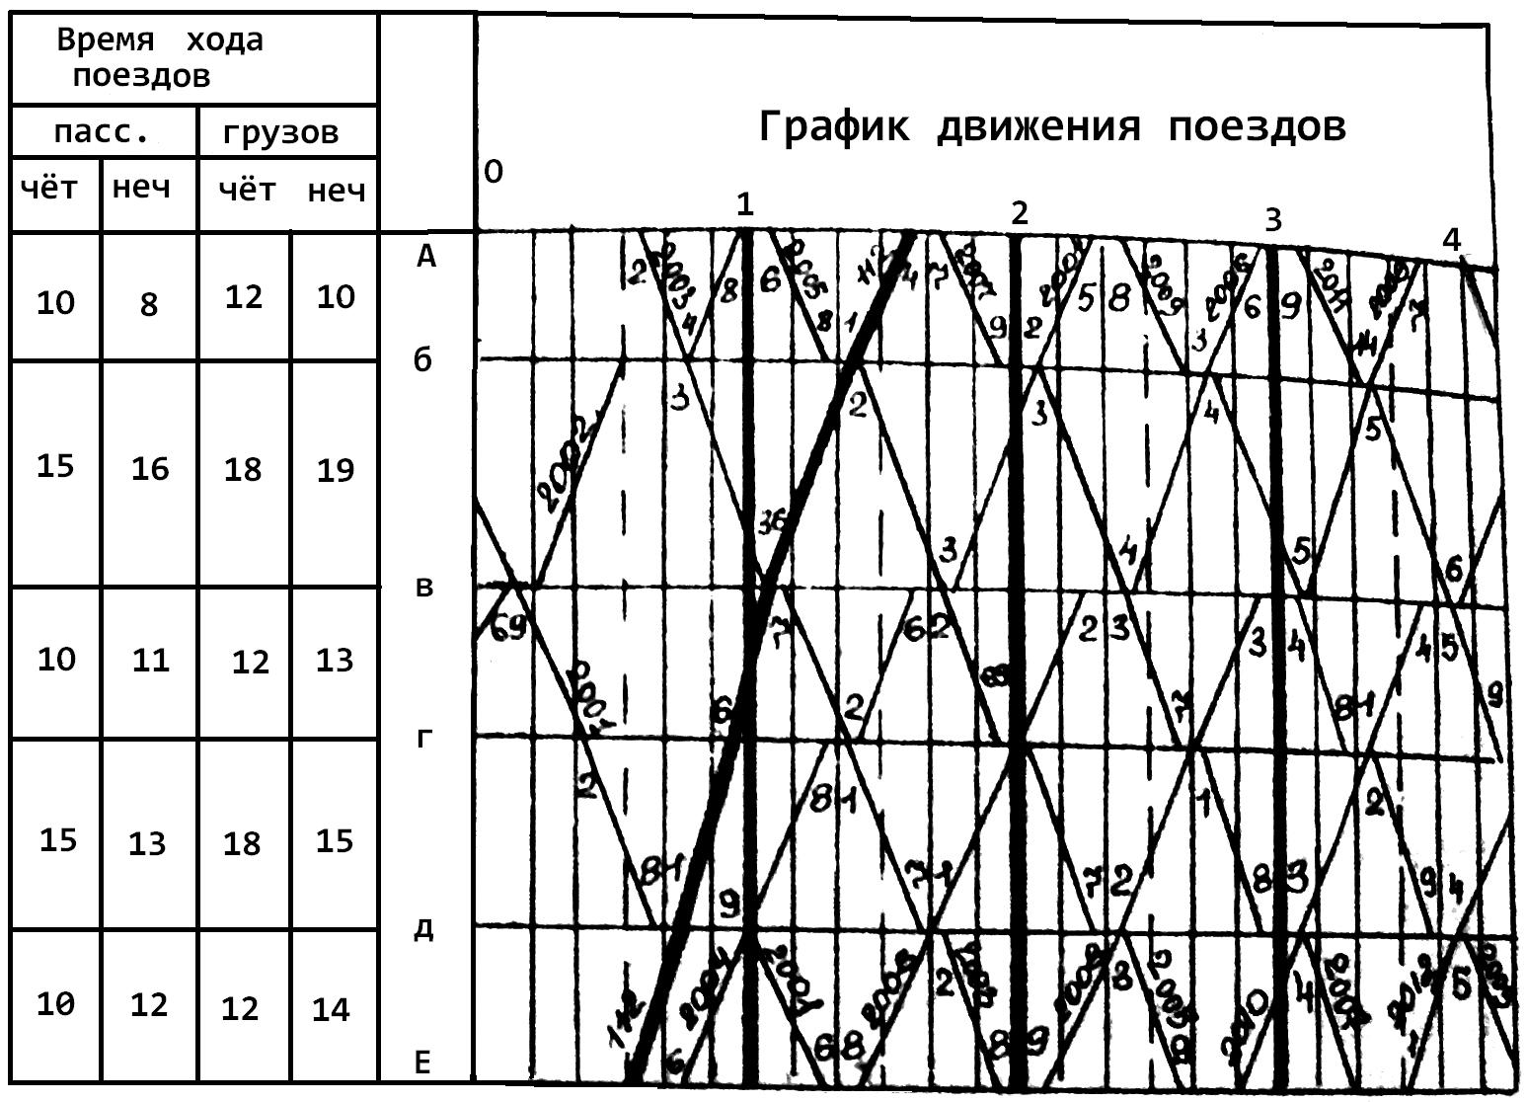
Рисунок 3
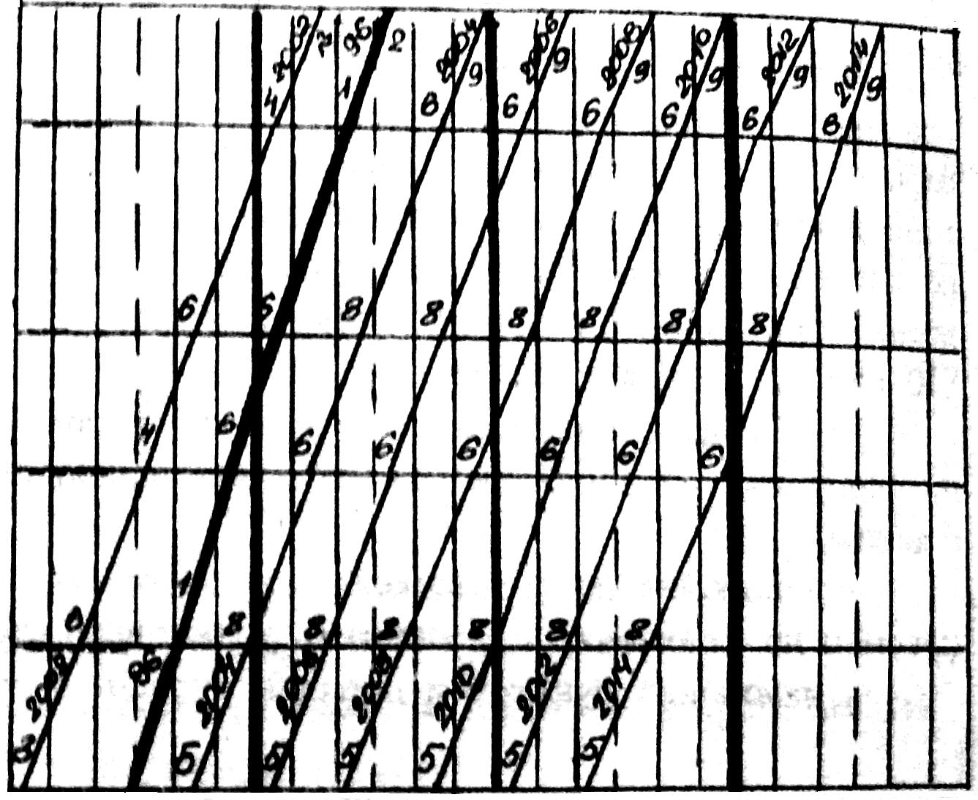
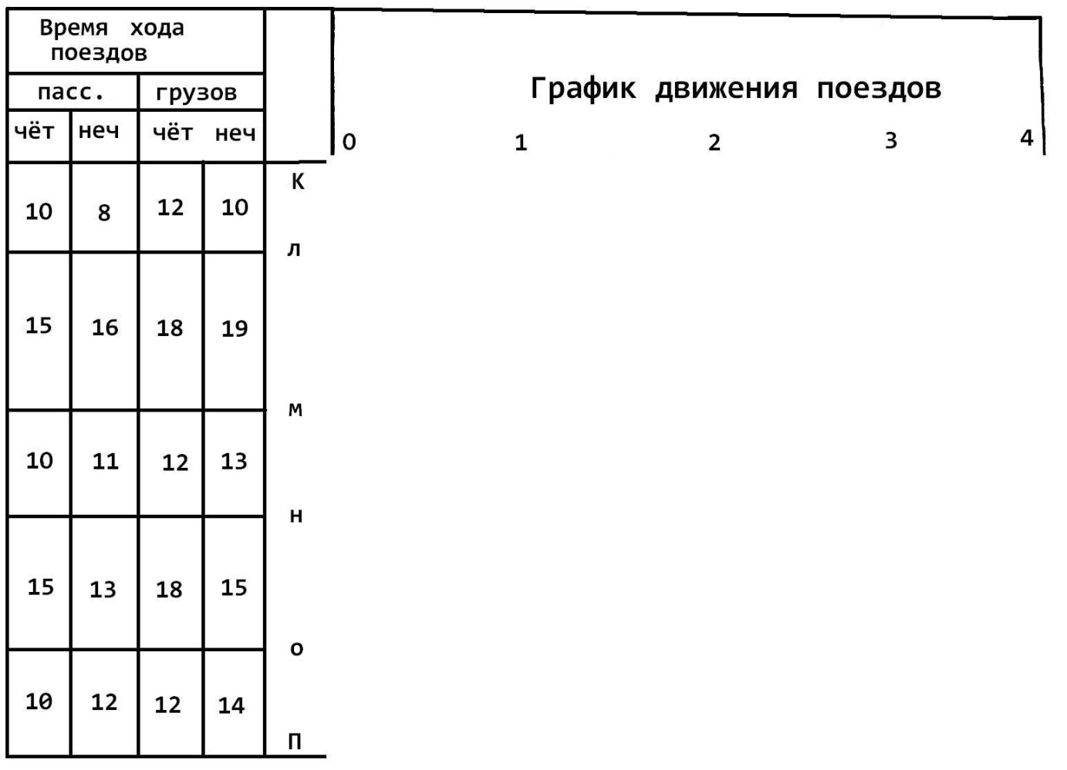
Рисунок 4

2. Составление фрагмента графика исполненного движения поездов при опоздании поезда региональных линий бизнес класса
В случае опоздания поезда региональных линий бизнес класса происходит нарушение графика движения поездов и диспетчер должен принять все возможные меры по вводу опаздывающего поезда в график или хотя бы сократить в пределах своего участка время опоздания. В домашней контрольной работе по последней седьмой цифре учебного шифра (1) устанавливается необходимое время сокращения опоздания чётного поезда региональных линий бизнес класса (10 мин) в пределах участка.
Для ввода опаздывающего поезда в график или уменьшения времени опоздания, поездной диспетчер может использовать следующие мероприятия:
- ускорение по договорённости с машинистом хода поезда по перегонам по сравнению с временем, установленным графиком;
- изменение пунктов и порядка скрещения и обгона поездов.
В контрольной работе составление графика исполненного движения начинается с прокладки нитки опаздывающего чётного поезда региональных линий бизнес класса. В реальных условиях поездной диспетчер, исходя из плана и профиля железнодорожных путей на перегонах и раздельных пунктах участка, планирует новое расписание движения опаздывающего поезда региональных линий бизнес класса и сообщает его дежурным по станциям и машинисту опаздывающего поезда. Затем производится корректировка ранее составленного графика движения поездов (рисунок 3 и 4), т.е. производится регулирование движения поездов за счет изменения пунктов и порядка скрещения и обгона поездов и ускорения хода поезда по перегонам в сравнении с графиковым временем.
Возможные варианты графиков исполненного движения при опоздании поезда региональных линий бизнес класса приведены для однопутного участка А-Е на рисунок 5, а для двухпутного К-П - на рисунок 6. Все изменения в движении поездов на рисунках 5 и 6 показаны пунктиром. Taк на двухпутном участке К-П опоздание чётного поезда региональных линий бизнес класса № 96 вызвало стоянку № 2004 под обгоном и раздельном пункте "О" и сдвижку всех грузовых поездов попутного четного направления. Кроме того, для более быстрого ввода поезда в график необходимо ускорить движение поездов № 2004 и № 2006 (рисунок 6).
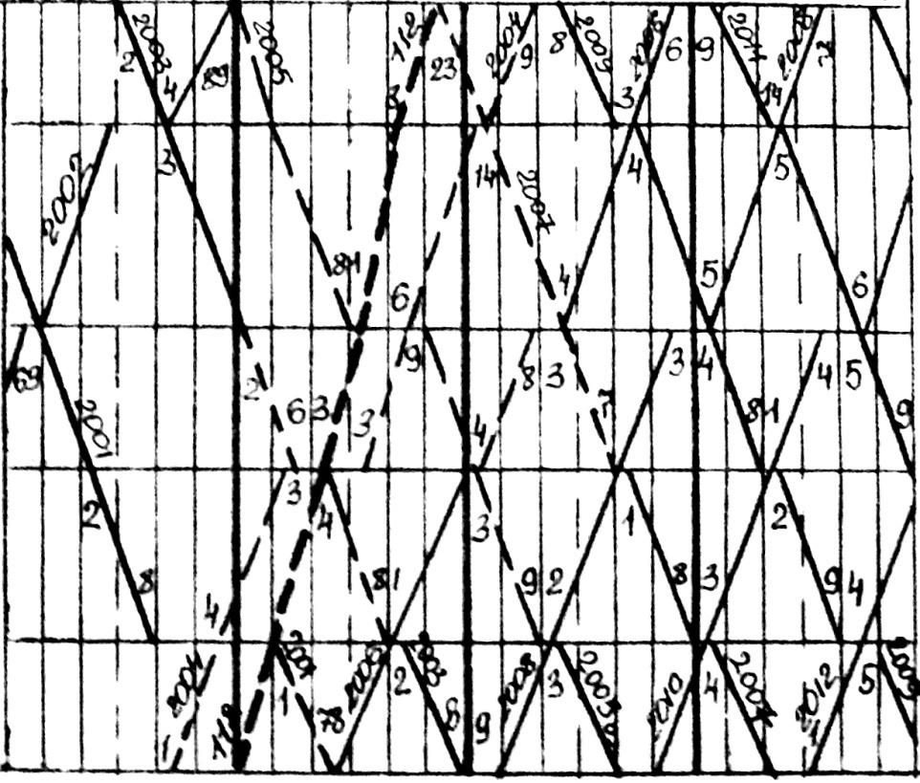
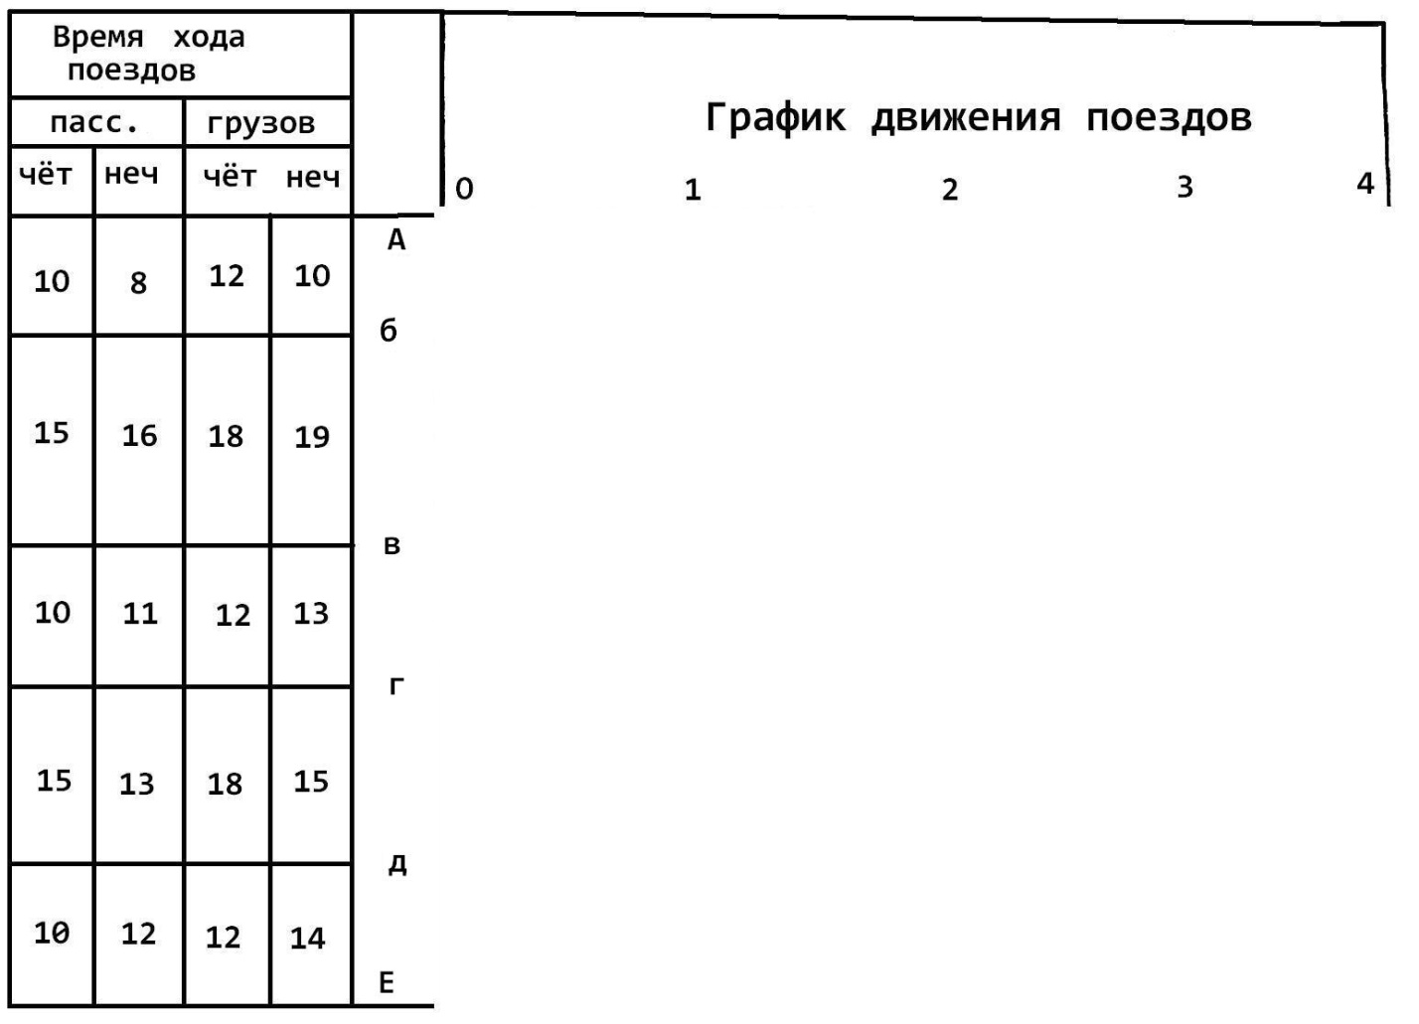
Рисунок 5
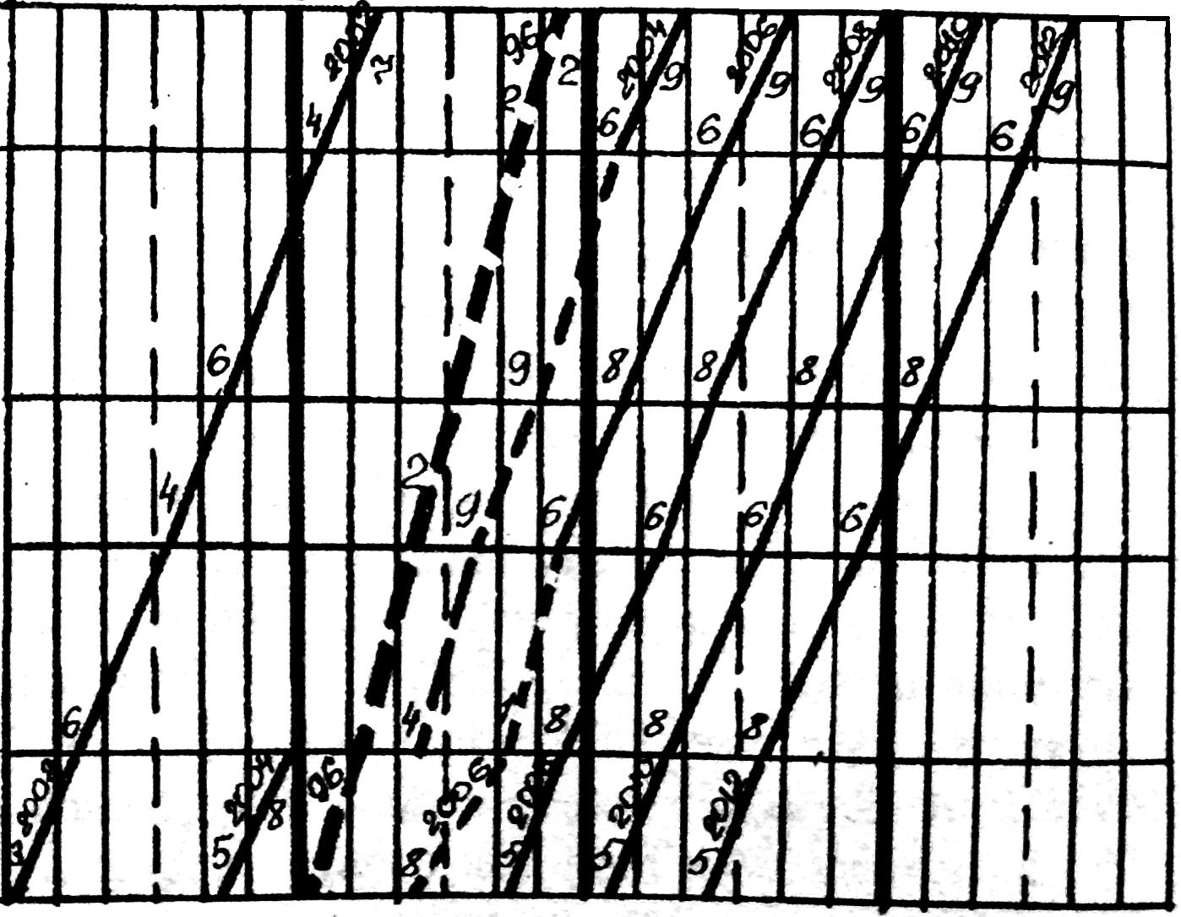
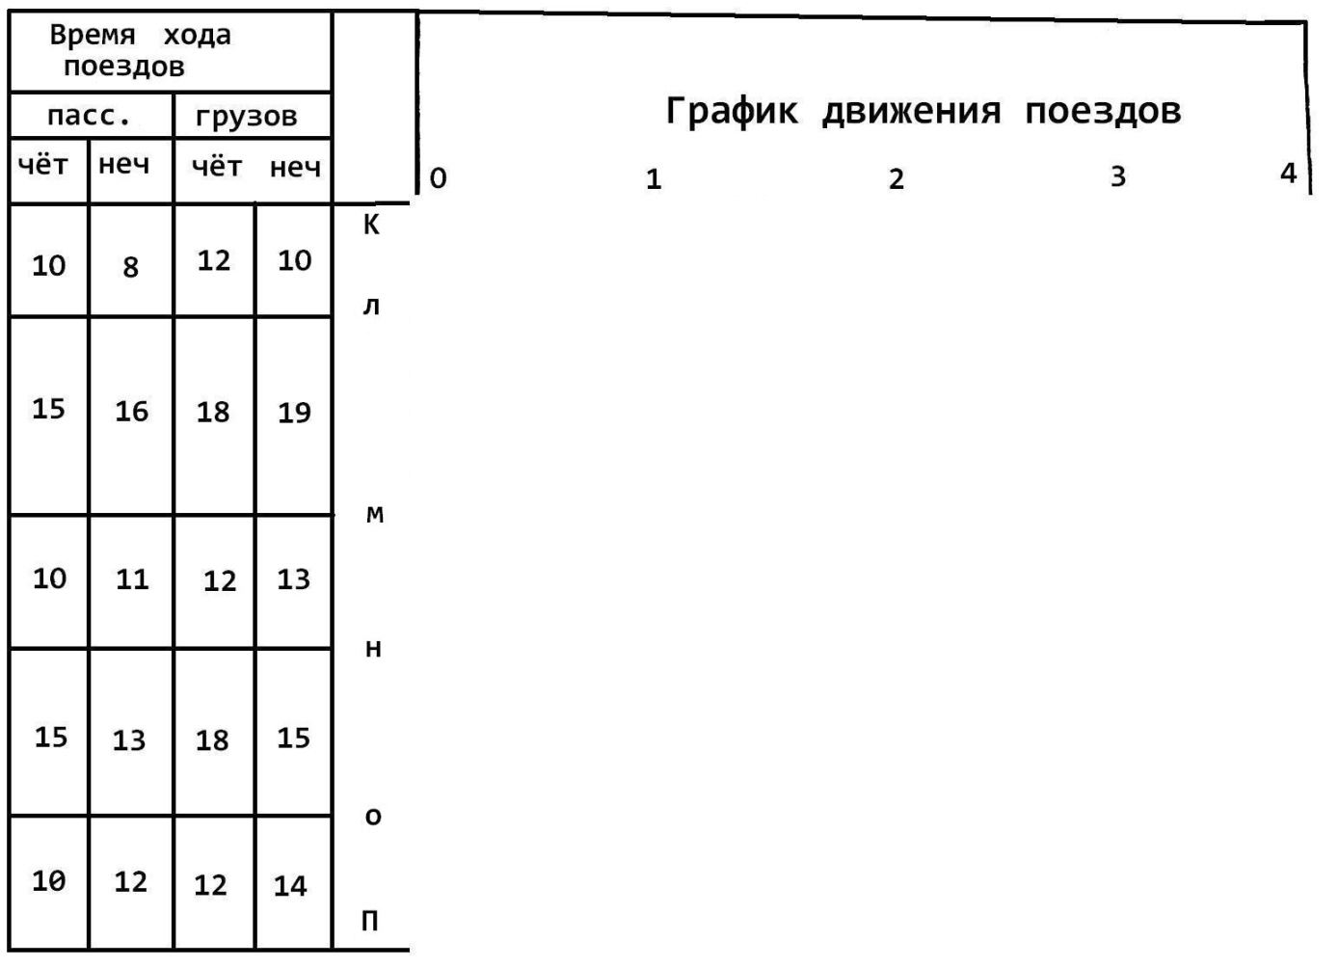
Рисунок 6
Реализовать график движения поездов изображённый на рисунок 5 можно только при наличии не менее трёх приёмо-отправочных путей на станции "г", поскольку два поезда № 2004 и № 2003 имеют стоянку на этой станции, а поезд № 112 пропускается пo свободному главному пути без остановки. Кроме того, для более быстрого ввода всех поездов в график движения (рисунок 3) поездному диспетчеру необходимо принять все меры, если это возможно, по более раннему отправлению с начальных станций поездов № 2004 и 2006. Также необходимо для некоторых поездов изменить пункты скрещения и сократить перегонное время хода поезда. Осуществление вышеуказанных мероприятий позволит практически к 2 ч 30 мин ввести все поезда в ранее составленный график движения.
Такие же вариантные графики движения поездов должны быть разработаны каждым учащимся согласно учебного шифра.
ТАБЛИЦА ВАРИАНТОВ
Две последние цифры зачетной книжки | Учебный шифр | Две последние цифры зачетной книжки | Учебный шифр | Две последние цифры зачетной книжки | Учебный шифр | Две последние цифры зачетной книжки | Учебный шифр
00  01  02  03  04  05  06  07  08  09  10  11  12  13  14  15  16  17  18  19  20  21  22  23  24 | 1234511  1235412  1243513  1245214  1253415  1254321  1324522  1325423  1342524  1345225  1352431  1354232  1432533  1432534  1423535  1425341  1453242  1452343  1534244  1532445  1543251  1542352  1523453  1524354  2134555 | 25  26  27  28  29  30  31  32  33  34  35  36  37  38  39  40  41  42  43  44  45  46  47  48  49 | 2135411  2143512  2145313  2153414  2154315  2314521  1315422  2341523  2345124  2351425  2354131  2431532  2435133  2413534  2415335  2453141  2451342  2534143  2531444  2543145  2541351  2513452  2514353  3124554  3125455 | 50  51  52  53  54  55  56  57  58  59  60  61  62  63  64  65  66  67  68  69  70  71  72  73  74 | 3142511  3145212  3152413  3154214  3214515  3215421  3241522  3245123  3251424  3254125  3421531  3425132  3412533  3415234  3452135  3451241  3524142  3521443  3542144  3541245  3512451  3514252  4123553  4215354  4132555 | 75  76  77  78  79  80  81  82  83  84  85  86  87  88  89  90  91  92  93  94  95  96  97  98  99 | 4135211  4152312  4153213  4231514  4235115  4213521  4215322  4253123  4251324  4321525  4325131  4312532  4315233  4352134  4351235  4531241  4532142  4513243  4512344  4523145  4521351  5134252  5132453  5142354  5143255

Перечень вопросов к обязательной контрольной работе
по дисциплине «Управление эксплуатационной работой»

- Описать принцип разработки месячного плана.
- Описать виды информации о подходе поездов и вагонов.
- Описать задачи оперативного планирования.
- Описать виды оперативных планов.
- Описать порядок разработки оперативных планов.
- Описать разработку сменно-суточного планирования работы дороги.
- Описать разработку сменно-суточного планирования местной работы.
- Описать разработку текущего планирования работы дороги.
- Описать разработку текущего планирования местной работы.
- Описать структуру диспетчерской системы.
- Описать функции диспетчерского аппарата ЦУП
- Описать организацию работы поездного диспетчера.
- Описать график исполненного движения.
- Описать приемы регулирования работы поездного диспетчера.
- Указать цель и виды анализа эксплуатационной работы.
- Описать оперативный анализ эксплуатационной работы.
- Описать месячный анализ эксплуатационной работы.
- Описать анализ выполнения плана погрузки.
- Описать анализ выполнения задания на выгрузку.
- Описать анализ выполнения норм передачи груженых и порожних вагонов по стыковым станциям.
- Описать анализ использования вагонов грузового парка.
- Описать анализ использования поездных локомотивов.
- Описать анализ выполнения графика движения и плана формирования поездов.
- Указать причины сбоя в работе относящиеся на службу перевозок; локомотивного хозяйства; вагонного хозяйства.
- Указать причины сбоя в работе относящиеся на службу электроснабжения; сигнализации, связи и вычислительной техники.
- Указать причины сбоя в работе относящиеся на службу пути; пассажирскую службу.
- Указать причины сбоя в работе относящиеся на службу грузовой и коммерческой работы; к прочим причинам.
- Описать анализ выполнения участковой скорости.

В состав обязательной контрольной работы входит три вопроса, по одному из трех разделов дисциплины: «Оперативное планирование эксплуатационной работой структурных подразделений Белорусской железной дороги» (вопросы 1- 9); «Диспетчерское руководство движением поездов» (вопросы 10- 14); «Анализ эксплуатационной работы железной дороги» (вопросы 15- 28). Каждый ответ на вопрос оценивается по десятибалльной системе. Итоговая отметка - средний балл.
Критерии оценки обязательной контрольной работы
по дисциплине:
«Управление эксплуатационной работой»

Отметка в баллах | Показатели оценки
1  (один) | Изложение отдельных объектов изучения программного учебного материала (основные термины, понятия об оперативном планировании, диспетчерском руководстве, анализе эксплуатационной работы) с низкой степенью осмысления.
2  (два) | Бессистемное изложение вопросов оперативного планирования эксплуатационной работой структурных подразделений железной дороги, диспетчерского руководство движением поездов, анализе эксплуатационной работы железной дороги.
3  (три) | Воспроизведение части программного материала с существенными ошибками, приводящими к искажению сущности излагаемого материала по вопросам оперативного планирования эксплуатационной железной работой структурных подразделений дороги, диспетчерского руководство движением поездов, анализе эксплуатационной работы железной дороги. Не владение методикой анализа.
4  (четыре) | Воспроизведение большей части программного учебного материала по вопросам оперативного планирования эксплуатационной работой структурных подразделений железной дороги, диспетчерского руководство движением поездов, анализе эксплуатационной работы железной дороги без глубокого осмысления с существенными ошибками.
5  (пять) | Осознанное воспроизведение большей части программного учебного материала — по вопросам оперативного планирования эксплуатационной работой структурных подразделений железной дороги, диспетчерского руководство движением поездов, анализе эксплуатационной работы железной дороги при наличии с существенными единичными ошибками.
6  (шесть) | Полное знание и осознанное воспроизведение всего программного материала по вопросам оперативного планирования эксплуатационной работой структурных подразделений железной дороги, диспетчерского руководство движением поездов, анализе эксплуатационной работы железной дороги с умением с умением увязывать его с реальными производственными ситуациями с несущественными ошибками.
7  (семь) | Полное, прочное знание и осознанное воспроизведение всего программного учебного материала по материала по вопросам оперативного планирования эксплуатационной работой структурных подразделений железной дороги, диспетчерского руководства движением поездов, анализа эксплуатационной работы железной дороги с выявлением, обоснованием причинно - следственных связей и формированием выводов при наличии единичных несущественных ошибок.
8  (восемь) | Полное, прочное, глубокое знание и осознанное воспроизведение всего программного учебного материала по вопросам оперативного планирования эксплуатационной работой структурных подразделений железной дороги, диспетчерского руководства движением поездов, анализа эксплуатационной работы железной дороги с наличием единичных неточностей.
9  (девять) | Полное, прочное, глубокое, системное знание всего программного учебного материала по вопросам оперативного планирования эксплуатационной работой структурных подразделений железной дороги, диспетчерского руководства движением поездов, анализа эксплуатационной работы железной дороги. Делает обоснованные выводы, имеет свою точку зрения, выдвигает предложения и умеет давать заключения.
10  (десять) | Свободное оперирование программным учебным материалом различной степени сложности материала по вопросам оперативного планирования эксплуатационной работой структурных подразделений дороги, диспетчерского руководства движением поездов, анализа эксплуатационной работы железной дороги. Проявление гибкости в применении знаний, самостоятельный творческий подход, осознанное и оперативное трансформирование полученных знаний для изложения вопросов.

Критерии оценки домашней контрольной работы
по дисциплине «Управление эксплуатационной работой»

Отметка | Показатели оценки
Зачтено | Более 50% заданий контрольной работы выполнено правильно: разработаны ГДП для однопутного и двухпутного участков при различных средствах связи (АБ и ПАБ); выполнен график исполненного движения с «нагоном» времени при опоздании поезда региональных линий бизнес класса; описаны способы диспетчерского регулирования движения при восстановлении движения поездов по графику; работа оформлена в соответствии с требованиями.
Не зачтено | При разработке ГДП для однопутного и двухпутного участков при различных средствах связи (АБ и ПАБ) имеются существенные ошибки; при выполнении графика исполненного движения с «нагоном» времени при опоздании поезда региональных линий бизнес класса не выдержаны минимальные станционные и межпоездные интервалы; не описаны все способы диспетчерского регулирования движения поездов по графику, которые были использованы при восстановлении движения поездов; работа выполнена с нарушениями требований оформления.

Работа не проверяется
Выполнена не по варианту

КРИТЕРИИ
оценки знаний и умений учащихся

практические работы по дисциплине

«Управление эксплуатационной работой»

Отметка  (балл) | Критерии
зачтено | Прочное, глубокое, системное знание материала по теме практической работы, выполняет программу работы: верно производит расчеты, осуществляет правильный выбор варианта, правильное построение графиков, схем, рисунков, таблиц. Делает несущественные ошибки в расчетах, схемах, графиках, не влияющих на итог практической работы. Логическая последовательность выполнения работы не нарушена, имеется вывод. Аккуратно оформляет отчет, в соответствии с требованиями ЕСКД.
Не зачтено | Знает отдельные объекты учебного материала, необходимого для выполнения практической работы, но применить знания на практике не может. Нарушена логическая последовательность выполнения работы, отсутствует вывод. Отчет оформлен не полностью, с существенными ошибками.

СПИСОК РЕКОМЕНДУЕМОЙ ЛИТЕРАТУРЫ
Основной
- Боровикова М.С. Организация движения на железнодорожном транспорте: Учебник для техникумов и колледжей ж.-д. транспорта.- М.: Маршрут 2003. – 368с.
- Воробьев Н.А., Каретников А.Д. График движения поездов. М.: 1979, 301с.
- Грунтов П.С. Теоретические основы совершенствования структурного и организационного управления эксплуатационной работой железной дороги. Централизация диспетчерского управления эксплуатационной работой дороги. Гомель, 1984. с.3-11.
- Грунтов П.С., Михальченко А.А., Кузнецов В.Г. Проблемные направления концентрации диспетчерского управления перевозочным процессом // Совершенствование управления и технологии перевозочного процесса: Межвуэ. сб. науч. тр. Гомель, 1983. с.3-13.

Дополнительный
- Основы эксплуатационной работы железных дорог: Учебное пособие для студентов сред. проф. образования / Под редакцией проф. В.А. Кудрявцева. М.: ПрофОбрИздат, 2002г. – 352с.
- Сыцко П.А., Шульженко П.А. Система эксплуатации локомотивов и расчет показателей их использования: Учеб. пособие. Гомель, 1987. 87с.
- Управление эксплуатационной работой и качеством перевозок на железнодорожном транспорте: Учебник для вузов /Под редакцией д-ра техн. наук, проф. П.С. Грунтова. М.: Транспорт, 1994г. – 543с.

Приложение А

Учреждение образования
«Гомельский государственный колледж железнодорожного транспорта Белорусской железной дороги»

КОНТРОЛЬНАЯ РАБОТА
дисциплина

УПРАВЛЕНИЕ ЭКСПЛУАТАЦИОННОЙ РАБОТОЙ
КР.00.15.45.2012

Учащийся (Ф. И. О.)
группа Д-6 шифр………

Преподаватель
(Ф. И. О.)

2012

Приложение Б

СОДЕРЖАНИЕ

Исходные данные 3

1 …….. (текст задания) 5

2 ……. .(текст задания) 8

3……... ( текст задания) 10

Список использованных источников 12

 |  |  |  |  | КР.00.15.45.2012
Изм | Лист | № докум | Подп | Дата
Разраб |  | Иванов |  | 13.02 | Управление эксплуатационной работой | Лит | Лист | Листов
Провер |  | Радюк |  |  | Управление эксплуатационной работой | у | 2 | 10
 |  |  |  |  | Управление эксплуатационной работой | УО «ГГКЖТ Бел. ж.д.»  группа Д-6

